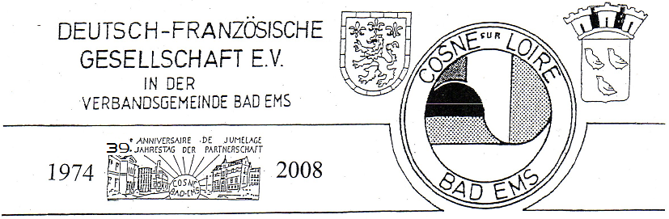
DEUTSCH-FRANZÖSISCHE
GESELLSCHAFT E.V.
IN DER
VERBANDSGEMEINDE BAD EMS
1974
2018

44
...
Deutsch-Französische Partnerschaftstage vom 10. Mai bis 13. Mai 2018

Fotonachlese

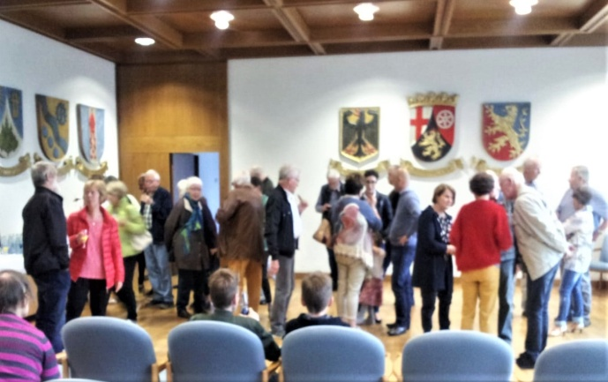
Ein gutes Dutzend Gäste kamen zu den Partnerschaftstagen nach Bad Ems. Frau Gisela Bertram, 1. Beigeordnete der Verbandsgemeinde, begrüßte alle sehr herzlich, verabschiedete die Gäste in ihre Quartiere, denn am nächsten Morgen rief das Programm auf zu einer Tagesfahrt an den Rhein.

Das erste Ziel war die Straußenfarm in Remagen. Nach kurzer Fahrt mit dem Bus erreichten wir das Ziel und es begann sogleich eine Führung / Besichtigung der Farm per „Bimmelbahn“ zu den einzelnen Gehegen.

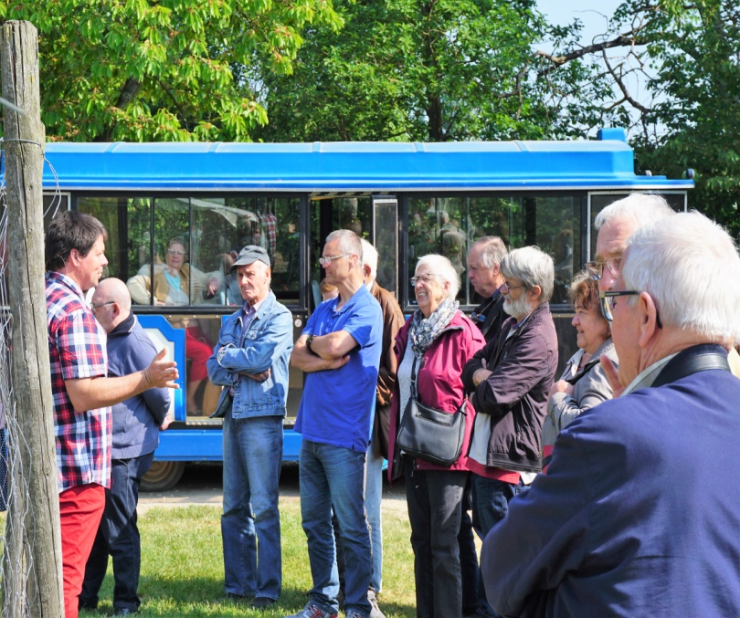
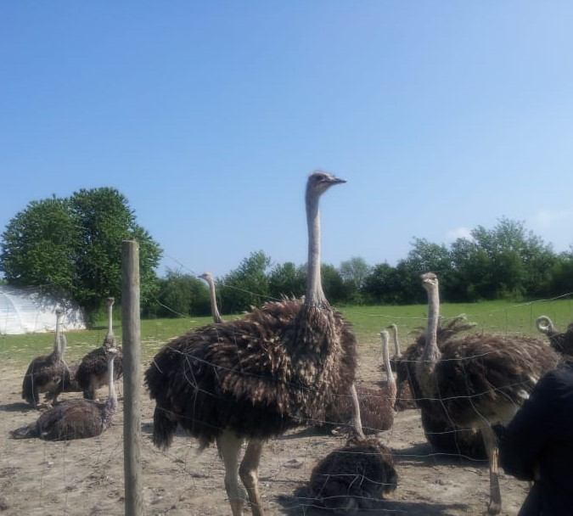
Ausführlich wurde die Zucht und die unterschiedlichen Tiergruppierungen erklärt. Neugierig und interessiert schauten wir mit „Sicherheitsabstand“ den Tieren zu, ebenso neugierig und interessiert schauten sie zurück, um vielleicht auf die Schnelle etwas „Glitzerndes“ mit dem Schnabel zu erwischen.
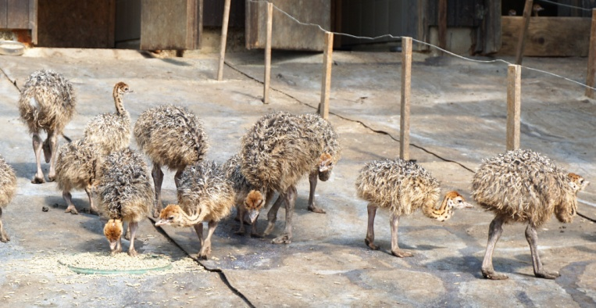
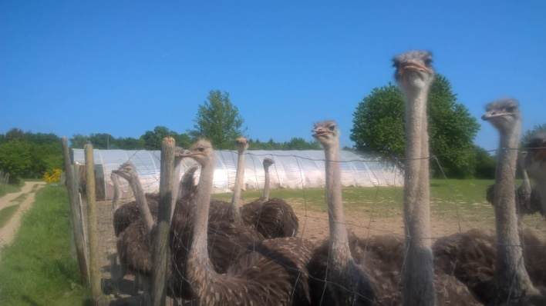
Zum Abschluss der Rundfahrt wurde dann das Gebäude mit den verschiedenen Brut- und Schlupfkästen und der Babystube für die kleinsten Tiere besichtigt und ausführlich erklärt.
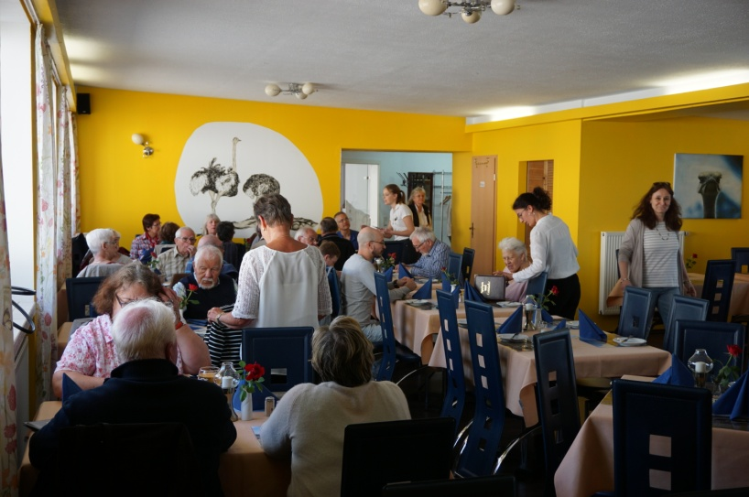
Es war schon fast Mittagszeit und nach einem kurzen Weg über den Hof zogen die Besucher mehr oder weniger hungrig ins hauseigene Restaurant ein. An einem Büffett mit verschiedenen Fleischsorten, dazu Salate, Suppen, Gemüse, Beilagen und Nachtisch wurde sich dann für die Weiterfahrt gestärkt.

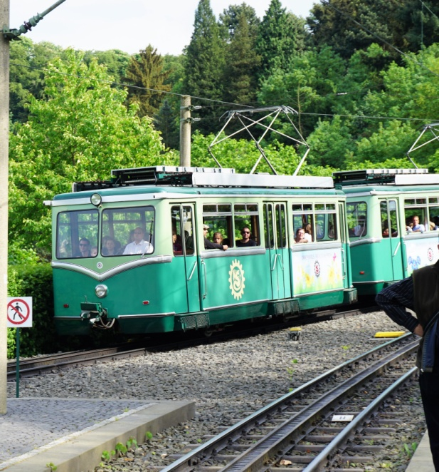
Das zweite Ziel des Ausfluges war der Ort Königswinter mit der Drachenburg und der Fahrt mit der ältesten Zahnradbahn Deutschlands zum Drachenfels mit der großartigen neu gestalteten Aussichtsplattform.
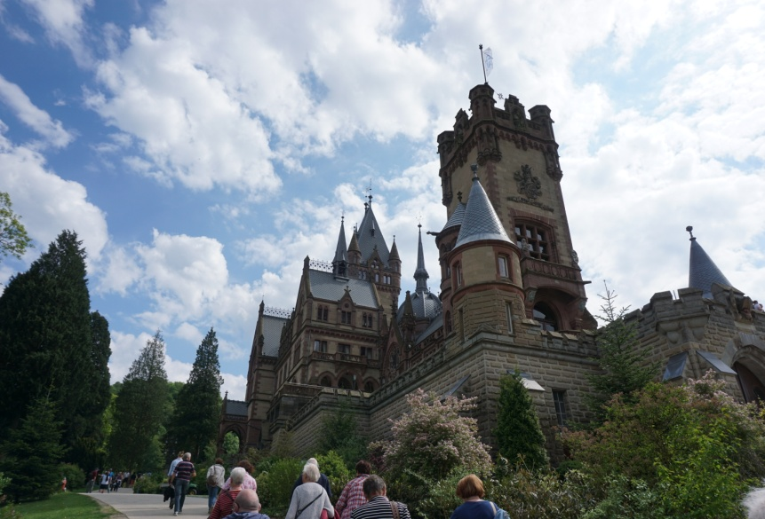

Die Zahnradbahn brachte uns zunächst bis zur Station „ Drachenburg“. Eine Führung in der Drachenburg vermittelte uns die wechselhafte Geschichte und Nutzung des Schlosses. Schloss und Schlossgarten waren – wie auch die Aussichtsplattform auf dem Drachenfels – in den letzten Jahren aufwändig restauriert worden.

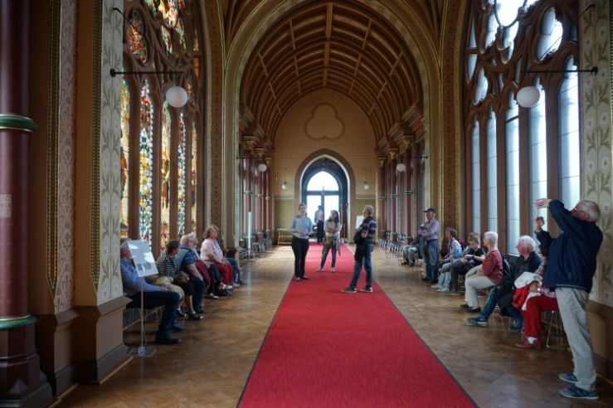
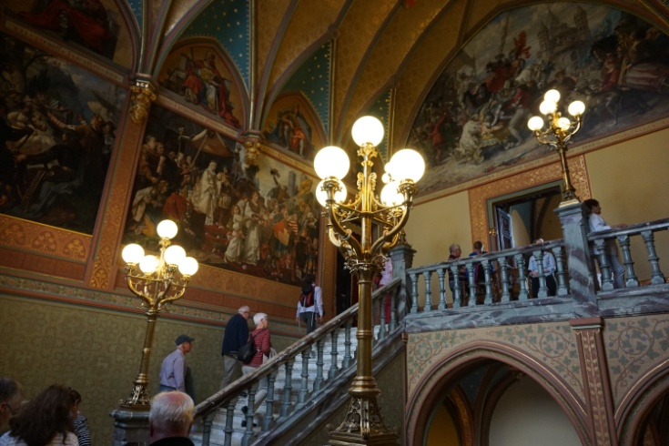

Nach der Besichtigung brachte uns die Bahn dann hoch zum Drachenfels-Plateau. Die Rundumsicht dort oben tief ins Rheintal hinein bis nach Köln z.B. war grandios.
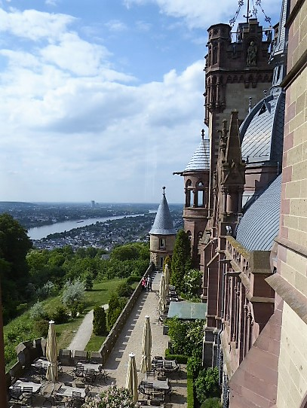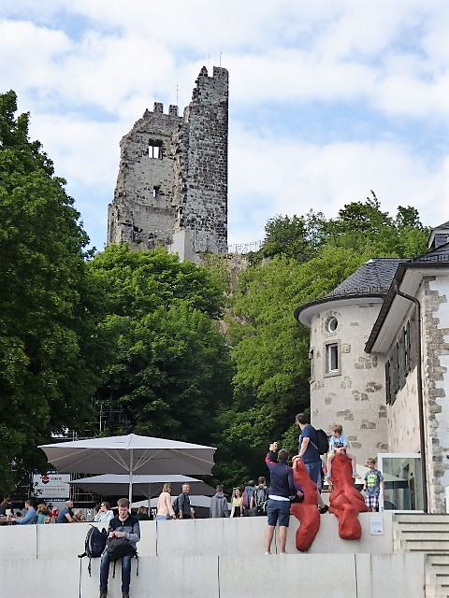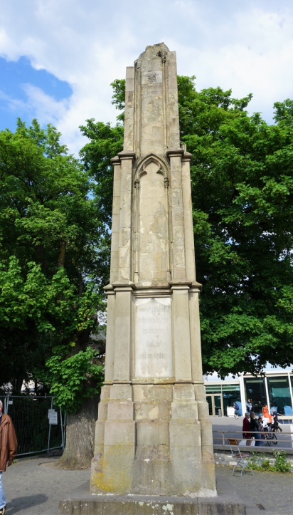

Danach ging es dann mit der Bahn wieder zur Talstation und nach einem kleinen Fußweg erreichten wir unseren Bus, der uns schnell wieder nach Bad Ems zurück brachte.
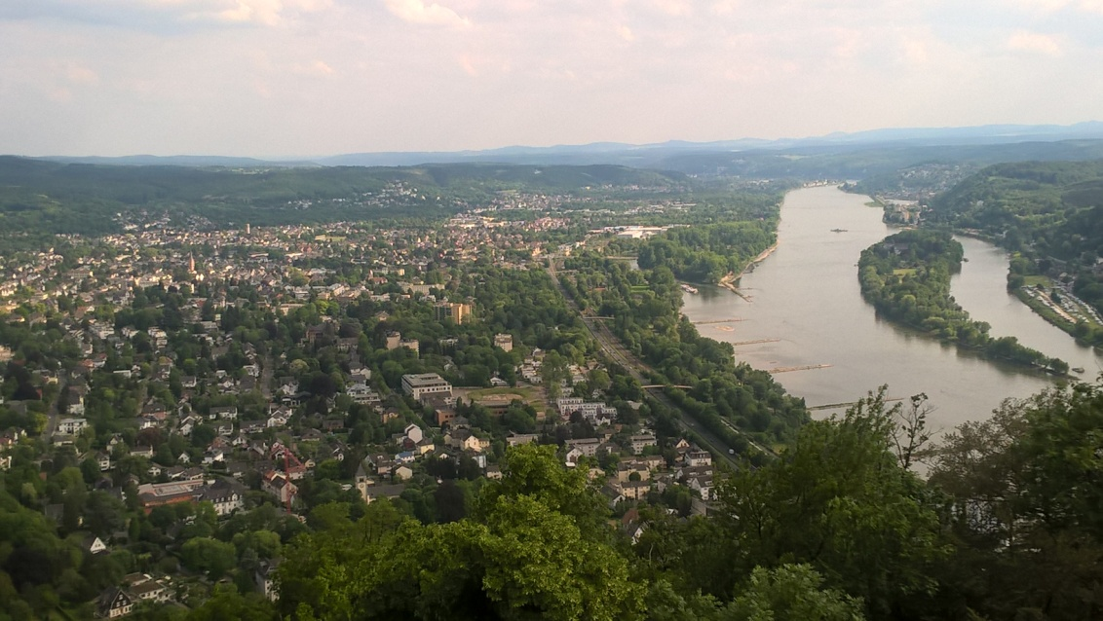

Am Samstag fand am Vormittag eine Stadtführung in deutscher und französischer Sprache statt. Eine kleine Gruppe folgte mit Begeisterung den interessanten Ausführungen von Frau Renate Dänzer.
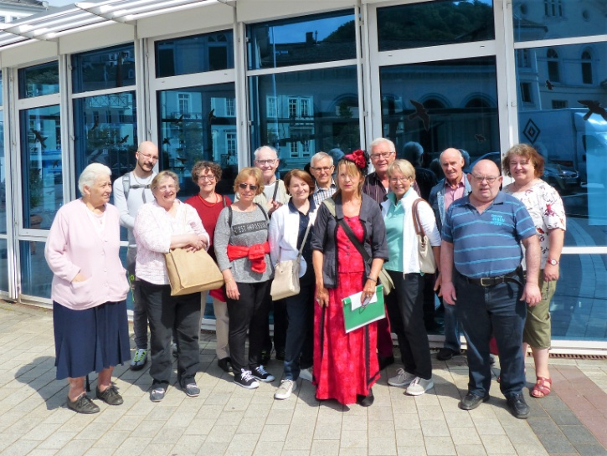

Ab 18 Uhr begann der Abschlussabend der Partnerschaftstage im Restaurant „ Alt Ems“. Nach der Begrüßung durch die jeweiligen Vorsitzenden der Gesellschaften und einem Trinkspruch auf die Städtepartnerschaft wurde das kalt-warme Büffett mit einem köstlichen Angebot an verschiedenen Speisen eröffnet. Dazu gab es ein gutes Getränkeangebot, ausgesuchte Weine und alkoholfreie Getränke.

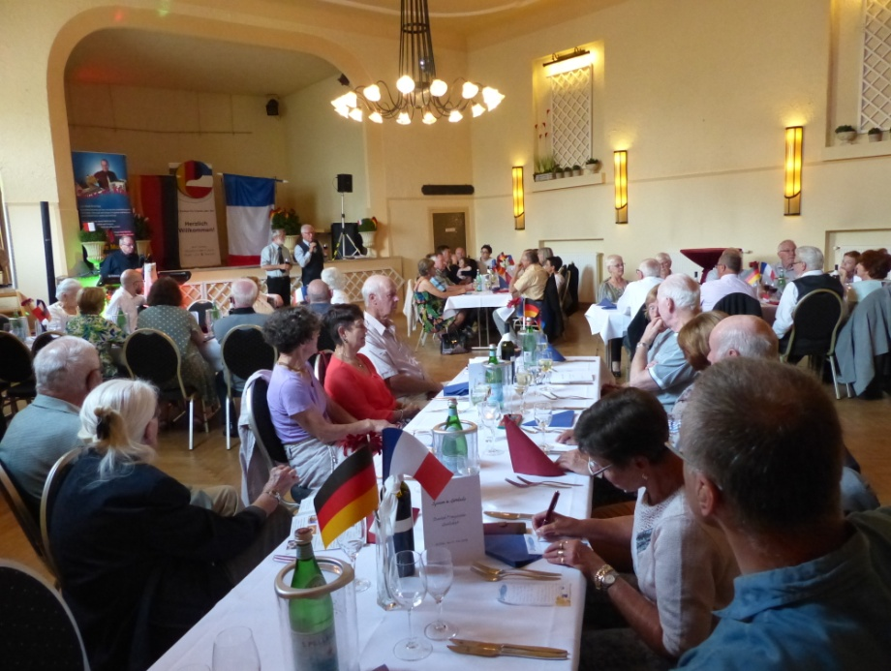
Es wurde ein vergnüglicher kurzweiliger Abend mit vielen Gesprächen unterbrochen von Tänzen zu der hervorragenden Life-Musik des Alleinunterhalters „Klaus“.
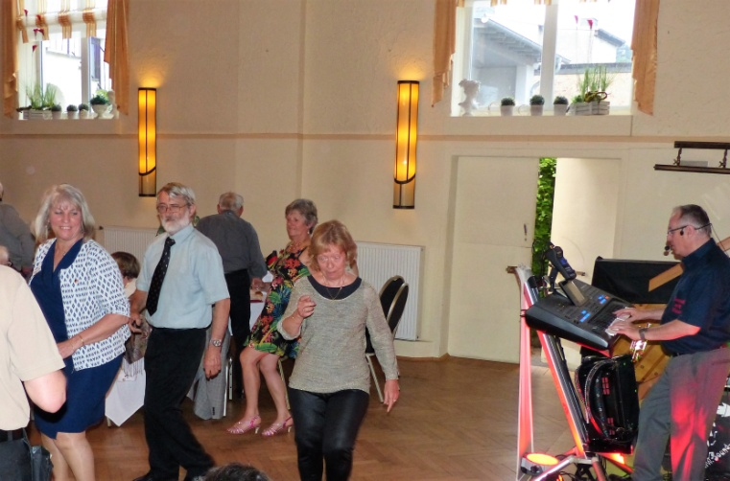
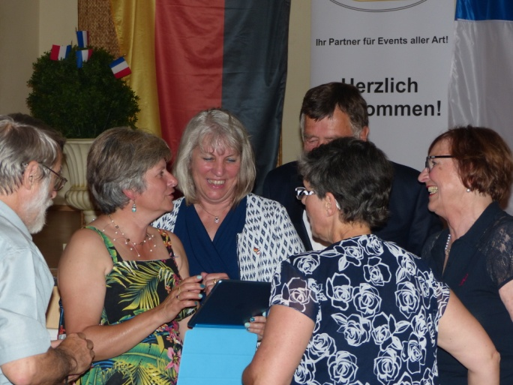

Am Sonntag gegen 9 Uhr trafen sich alle wieder am Bus zur Rückfahrt unserer Freunde nach Cosne. Die schönen, sonnigen Tage der Partnerschaft waren zu Ende, es war traurig, so traurig, dass der Himmel weinen musste. Ein Lichtblick war der Abschiedsgruß „Auf Wiedersehen 2019 in Cosne!“
